- Схемы конфигурации зданий и места на кровле, требующие обязательной очистки от снега, при поступлении заявки.
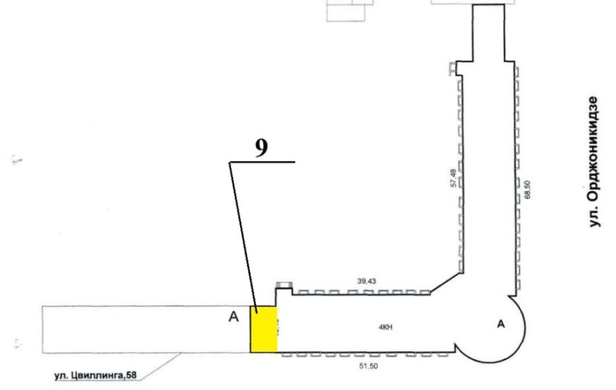

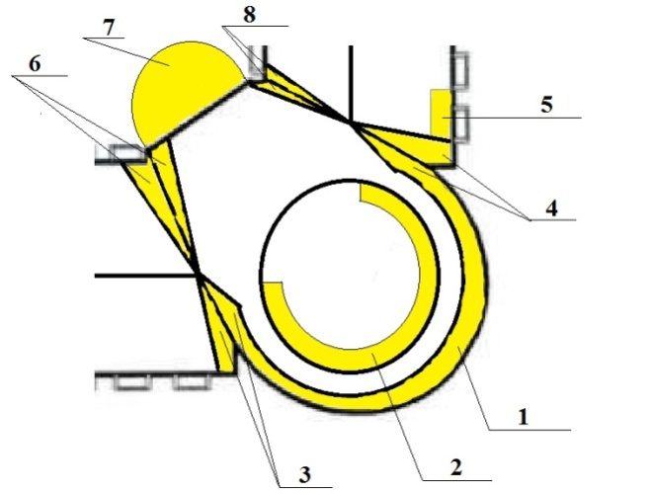

1 и 2 – нижний и верхний пояс над главным входом
3 и 4 – правый и левый скат с купольной частью кровли
5 – прямой участок кровли шириной 1 м и длиной 10 м
6 и 8 – ендовы с внутренней стороны двора
7 – навес над запасным выходом во внутренний двор
9 – кровля над проходом между зданиями ул. Цвиллинга, 56 и ул. Цвиллинга, 58
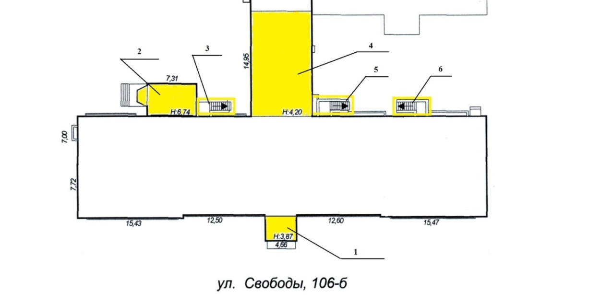

1 – крыша главного входа в здание; 2, 3, 5 и 6 – крыши эвакуационных выходов
4 – кровля над аудиторией № 208.

Место оказания услуг:
г. Челябинск, ул. Цвиллинга, 56, ул. Свободы, 106 «б»

Сроки поставки товара или завершения работы либо график оказания услуг:
с момента подписания договора до 31.03.2018 года.

